COLEGIO EMILIA RIQUELME
Taller
Nombre y Apellido:
Fecha: 20/03/2020 | Asignatura: MATEMATICAS | Grado: 5 | Docente: Paula Bustamante R.
ANALIZA CADA PUNTO.  1. en una encuesta realizada a los niños de quinto grado se obtuvieron los siguientes datos: 28 prefieren ver películas de acción, 31 escogen ver películas de terror y a 7 les gusta ambos tipos de películas. ¿Cuántos niños prefieren ver películas da acción?  a. 21.  b. 8.  c. 24.  d. 35.  2. Teresa pagó su matrícula de curso de ingles con un billete de $ 100.000. como le devolvieron $ 25.850, quiere decir que su matrícula costaba:  a. $ 74.150.  b. $ 23.250.  c. $ 30.225.  d. $ 22.530.  3.  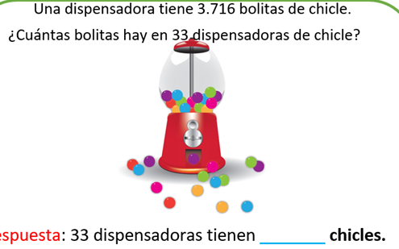  a. 122.628 bolitas.  b. 12262 bolitas.  c. 72 bolitas  d. 1026.629 bolitas.  4. cuál es el resultado para la siguiente división.  56975÷ 45 :  a. 1266.  b. 1364.  c. 497.  d. 18.996.  5. ¿La siguiente imagen que clase de fracción representa?  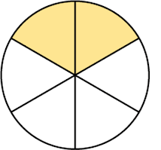  a. fracción propia.  b. fracción igual.  c. fracción impropia.  d. fracción mixta.  6. ¿cuáles son los múltiplos de 4 que hay entre 11 y 33?  a. 12, 15, 18, 21,24, 27.  b. 12, 16, 20, 24, 28, 32.  c. 12, 16, 20, 24, 27,36.  d. 12, 14, 19, 21, 24,32. |  | 7. cuáles son los divisores de 48.  a. D48= (1,3,,12,24)  b. D48= (1,3,6,12,24)  c. D48= (1,3,6,12)  d. D48= (3,6,14,24)  8. ¿Los siguientes números que criterio de divisibilidad cumplen?  456 ---- 503---- 43212.  a. Divisibilidad por 2.  b. Divisibilidad por 3.  c. Divisibilidad por 5.  d. Divisibilidad por 1.  9. La división es la operación inversa de la multiplicación, con la que podemos resolver diferentes situaciones. ¿Cuál es el resultado para la siguiente división?  8956 ÷ 25.  10. en el plano cartesiano halla las siguientes coordenadas.  (3,6) roja - (1,2) verde - (4,9) morado , cada una con un color diferente  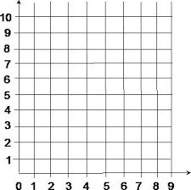  Marque las Respuestas  1 2 3 4 5 6 7 8 9 10  A O O O O O O O O O O  B O O O O O O O O O O  C O O O O O O O O O O  D O O O O O O O O O O  AUTOEVALUACION  Tenga en cuenta su responsabilidad, compromiso, orden, disciplina en la clase, trabajo constante.

